Progetto “Bellini “
commit_final

Professore: Gianni Bellini (auditor)
Classe: 3SI Serale
Studenti: Carloumberto Olivieri, Simone Volpe
Anno scolastico: 2025-2026

Stato aggiornamento: 22/05/2026
Revisioni:

Indice:

Capitolato di fornitura (commit_final.pdf)
Progetto interdisciplinare: Sistema di Backup e
Monitoraggio di una Rete
Classe terza – Corso serale Informatica

Obiettivo del progetto
Realizzare un piccolo sistema aziendale in grado di:
- Monitorare file e cartelle;
- Registrare le modifiche in un file di log;
- Effettuare copie di backup automatiche;
- Salvare informazioni in file CSV;
- Lavorare con macchine virtuali collegate in rete.
Il progetto coinvolge le materie:
- Informatica
- TPI
- Sistemi e Reti

Scenario
In una azienda si vuole proteggere dei documenti ritenuti importanti.
Il sistema dovrà:
- Controllare le modifiche ai file;
- Creare backup automatici;
- Mantenere uno storico delle operazioni; • Funzionare in rete locale.

Le cartelle da controllare (e in fase di lab da creare)
marconilab/

clienti/
preventivi/
amministrazione/
immagini/
logs/
backup/ config/
All’interno saranno presenti:
- file TXT;
- file CSV;
- file PPM;
- file con codifiche differenti;
- file di configurazione.

Attività

1. Monitoraggio cartelle
Il programma deve controllare le modifiche nelle cartelle:
- Clienti
- Preventivi
- Amministrazione Quando un file viene:
- Creato;
- Modificato; • Eliminato; il programma deve registrare l’evento.

2. File di log
Ogni operazione deve essere salvata in un file di log. Esempio:
[2026-05-25 21:15]
MODIFICA rilevata: preventivo_001.txt Backup completato
Il file di log deve essere aggiornato automaticamente.

3. Backup automatico
Quando un file viene modificato:
- Il programma deve copiarlo nella cartella backup; • Deve mantenere la struttura delle cartelle;
- Deve evitare la perdita dei dati. Esempio:
backup/clienti/clienti.csv

4. Creazione report CSV
Il programma deve generare un file CSV contenente informazioni sui file monitorati. Esempio:
file;dimensione;ultima_modifica;backup clienti.csv;245;2026-05-18 21:15;OK

5. Macchine virtuali e rete
Il progetto deve utilizzare:
- il client (fisico);
- una VM (da considerare come server di backup);
- una cartella condivisa sulla VM di backup.
Il backup deve funzionare tra il client fisico e la VM

6. Ambiente Python e pacchetto per il deploy
L’ambiente Python deve essere distinto dal pacchetto (che dovrà essere consegnato).
L’ambiente Python e il pacchetto dovranno essere creati con due script batch
(da consegnare)
Crare lo script creabatch.bat che prepara il pacchetto Creare lo script attivapy.bat che:
- Attiva l’ambiente virtuale Python; • Avvia il programma;
- Controlli la presenza delle cartelle necessarie.

Obiettivi
- Funzionare senza errori gravi;
- Monitorare almeno una cartella;
- Creare backup dei file;
- Aggiornare un file di log; • Generare almeno un CSV;
- Utilizzare le VM.
- Filtro estensioni file;
- Backup incrementale;
- Controllo dimensione file;
- Gestione più cartelle;
- Verifica integrità file;
- Configurazione tramite file config.

Organizzazione del lavoro
Il progetto viene svolto:
• In gruppi di massimo 2-3 studenti.

Materiale da consegnare
Ogni gruppo deve consegnare:
- cartella progetto completa (pacchetto);
- script batch;
- file CSV generati;
- file log; • breve documentazione;
- VM funzionante.

Documentazione minima richiesta
La documentazione in markdown deve contenere:
- Descrizione del progetto;
- Struttura cartelle;
- Funzionamento del programma;
- Difficoltà incontrate; 5. Eventuali miglioramenti.

Audit
Il docente effettuerà un “audit” del progetto per verificare la reale comprensione del lavoro svolto.
Ogni gruppo dovrà essere in grado di:
- Spiegare come funziona il sistema;
- Descrivere il flusso: monitoraggio → log → backup;
- Motivare le scelte fatte nel codice;
- Mostrare dove vengono gestiti file, errori e backup;
- Eseguire modifiche semplici richieste dal docente (es. cambiare una cartella, aggiungere un filtro, modificare un file di configurazione).
Ogni gruppo dovrà mostrare:
- Il funzionamento del programma;
- Il monitoraggio dei file;
- Il backup automatico;
- Il file di log;
- Il funzionamento della VM.

Suggerimenti
- Lavorare in modo ordinato.
- Salvare spesso il progetto.
- Testare frequentemente il programma.
- Utilizzare funzioni separate.
- Commentare il codice.
- Procedere per piccoli passi.

Buon lavoro.

Giornale di Bordo
Progetto: Sistema di Backup e Monitoraggio
Classe: 3SI Serale
Studenti: Simone Volpe, Carloumberto
Anno scolastico: 2025-2026

Sessione 1 – 20/05/2026
Luogo
Laboratorio scolastico.
Attività svolte
Durante la lezione è stato presentato il progetto interdisciplinare "Sistema di Backup e Monitoraggio".
Sono stati analizzati:
- gli obiettivi del progetto;
- la struttura generale del sistema;
- i requisiti richiesti dal capitolato;
- il materiale fornito dal docente.
È stata inoltre realizzata una prima versione del programma Python.
Prima implementazione
È stato creato uno scheletro iniziale del programma partendo da precedente programma “guardiano” fatto a scuola.
Primo elaborato commit_final rev 1.0 contenente:
- importazione dei moduli necessari;
- funzione scrivi_log();
- funzione main();
- impostazione della cartella da monitorare;
- creazione del file di log;
- messaggi informativi su console.
Osservazioni
Questa prima versione non esegue ancora il monitoraggio reale delle cartelle.
L'obiettivo della sessione è stato predisporre la struttura iniziale del programma e comprendere i requisiti del progetto.
Esito
Prima base del progetto realizzata correttamente.

Sessione 2 – 21/05/2026
(Premessa) Richiesto aiuto at Chatbot Bellini per assistenza installazione ambiente virtuale Pytho su computer di casa.

Configurazione e Verifica dell'Ambiente Virtuale (venv) su Windows
L'ambiente virtuale serve a isolare le librerie del vostro progetto (come watchfiles) da quelle globali del computer, evitando conflitti di versioni.
Segui questi passaggi sul terminale di Windows (PowerShell o Prompt dei comandi, posizionandoti nella cartella principale del vostro progetto).

1. Creazione dell'ambiente virtuale
Se non lo avete ancora creato (o volete essere sicuri di averlo fatto nella cartella corretta), digitate:
Bash
python -m venv venv
Nota di verifica: Questo comando crea una cartella chiamata venv nella vostra directory. Controllate che sia apparsa.

2. Attivazione (Il passaggio cruciale)
L'errore più comune è pensare che basti creare la cartella. Bisogna "entrarci".
- Se usate PowerShell (consigliato in Windows):
PowerShell
.\venv\Scripts\Activate.ps1
- Se usate il Prompt dei Comandi (cmd):
DOS
.\venv\Scripts\activate.bat
Come capite se ha funzionato? Dovreste vedere la scritta (venv) apparire all'estrema sinistra della vostra riga di comando, prima del percorso della cartella. Ad esempio: (venv) C:\Percorso\Del\Progetto>.

3. Verifica del "Python Giusto"
Per essere sicuri che il terminale stia usando il Python isolato e non quello globale, digitate:
Bash
where python
Il terminale vi restituirà uno o più percorsi. Quello in cima alla lista deve essere quello che finisce dentro la vostra cartella di progetto, precisamente dentro ...\venv\Scripts\python.exe.

4. Installazione e verifica delle librerie
Nel vostro codice importate watchfiles. Installiamola dentro l'ambiente virtuale attivo:
Bash
pip install watchfiles
Al termine dell'installazione, fate una verifica volante per assicurarvi che Python la veda. Digitate:
Bash
pip list
Dovreste vedere una lista molto corta di pacchetti (tra cui pip, setuptools e proprio watchfiles con la sua versione). Se la lista è lunghissima, significa che non siete dentro l'ambiente virtuale!
Installazione eseguita sistema funzionante.
Attività svolte
Analisi della struttura del progetto.
È stato deciso di:
- separare la cartella del progetto dalla cartella del cliente;
- utilizzare la cartella:
C:\Work\marconilab
come area da monitorare;
- mantenere file di log, documentazione e codice sorgente all'interno della cartella del progetto.
Decisioni progettuali
È stata introdotta la funzione:
monitora_cartella()
per separare la logica di monitoraggio dalla funzione principale main().
Questa scelta rende il codice più ordinato, più semplice da leggere e più facile da spiegare durante l'audit finale.
Organizzazione del gruppo
Simone e Carloumberto partecipano congiuntamente allo sviluppo del progetto.
Carloumberto cura inoltre:
- il Giornale di Bordo;
- l'aggiornamento del CHANGELOG.
Esito
Definita la struttura logica iniziale dell'applicazione.
Riepilogo codice attuale: rev 1.1

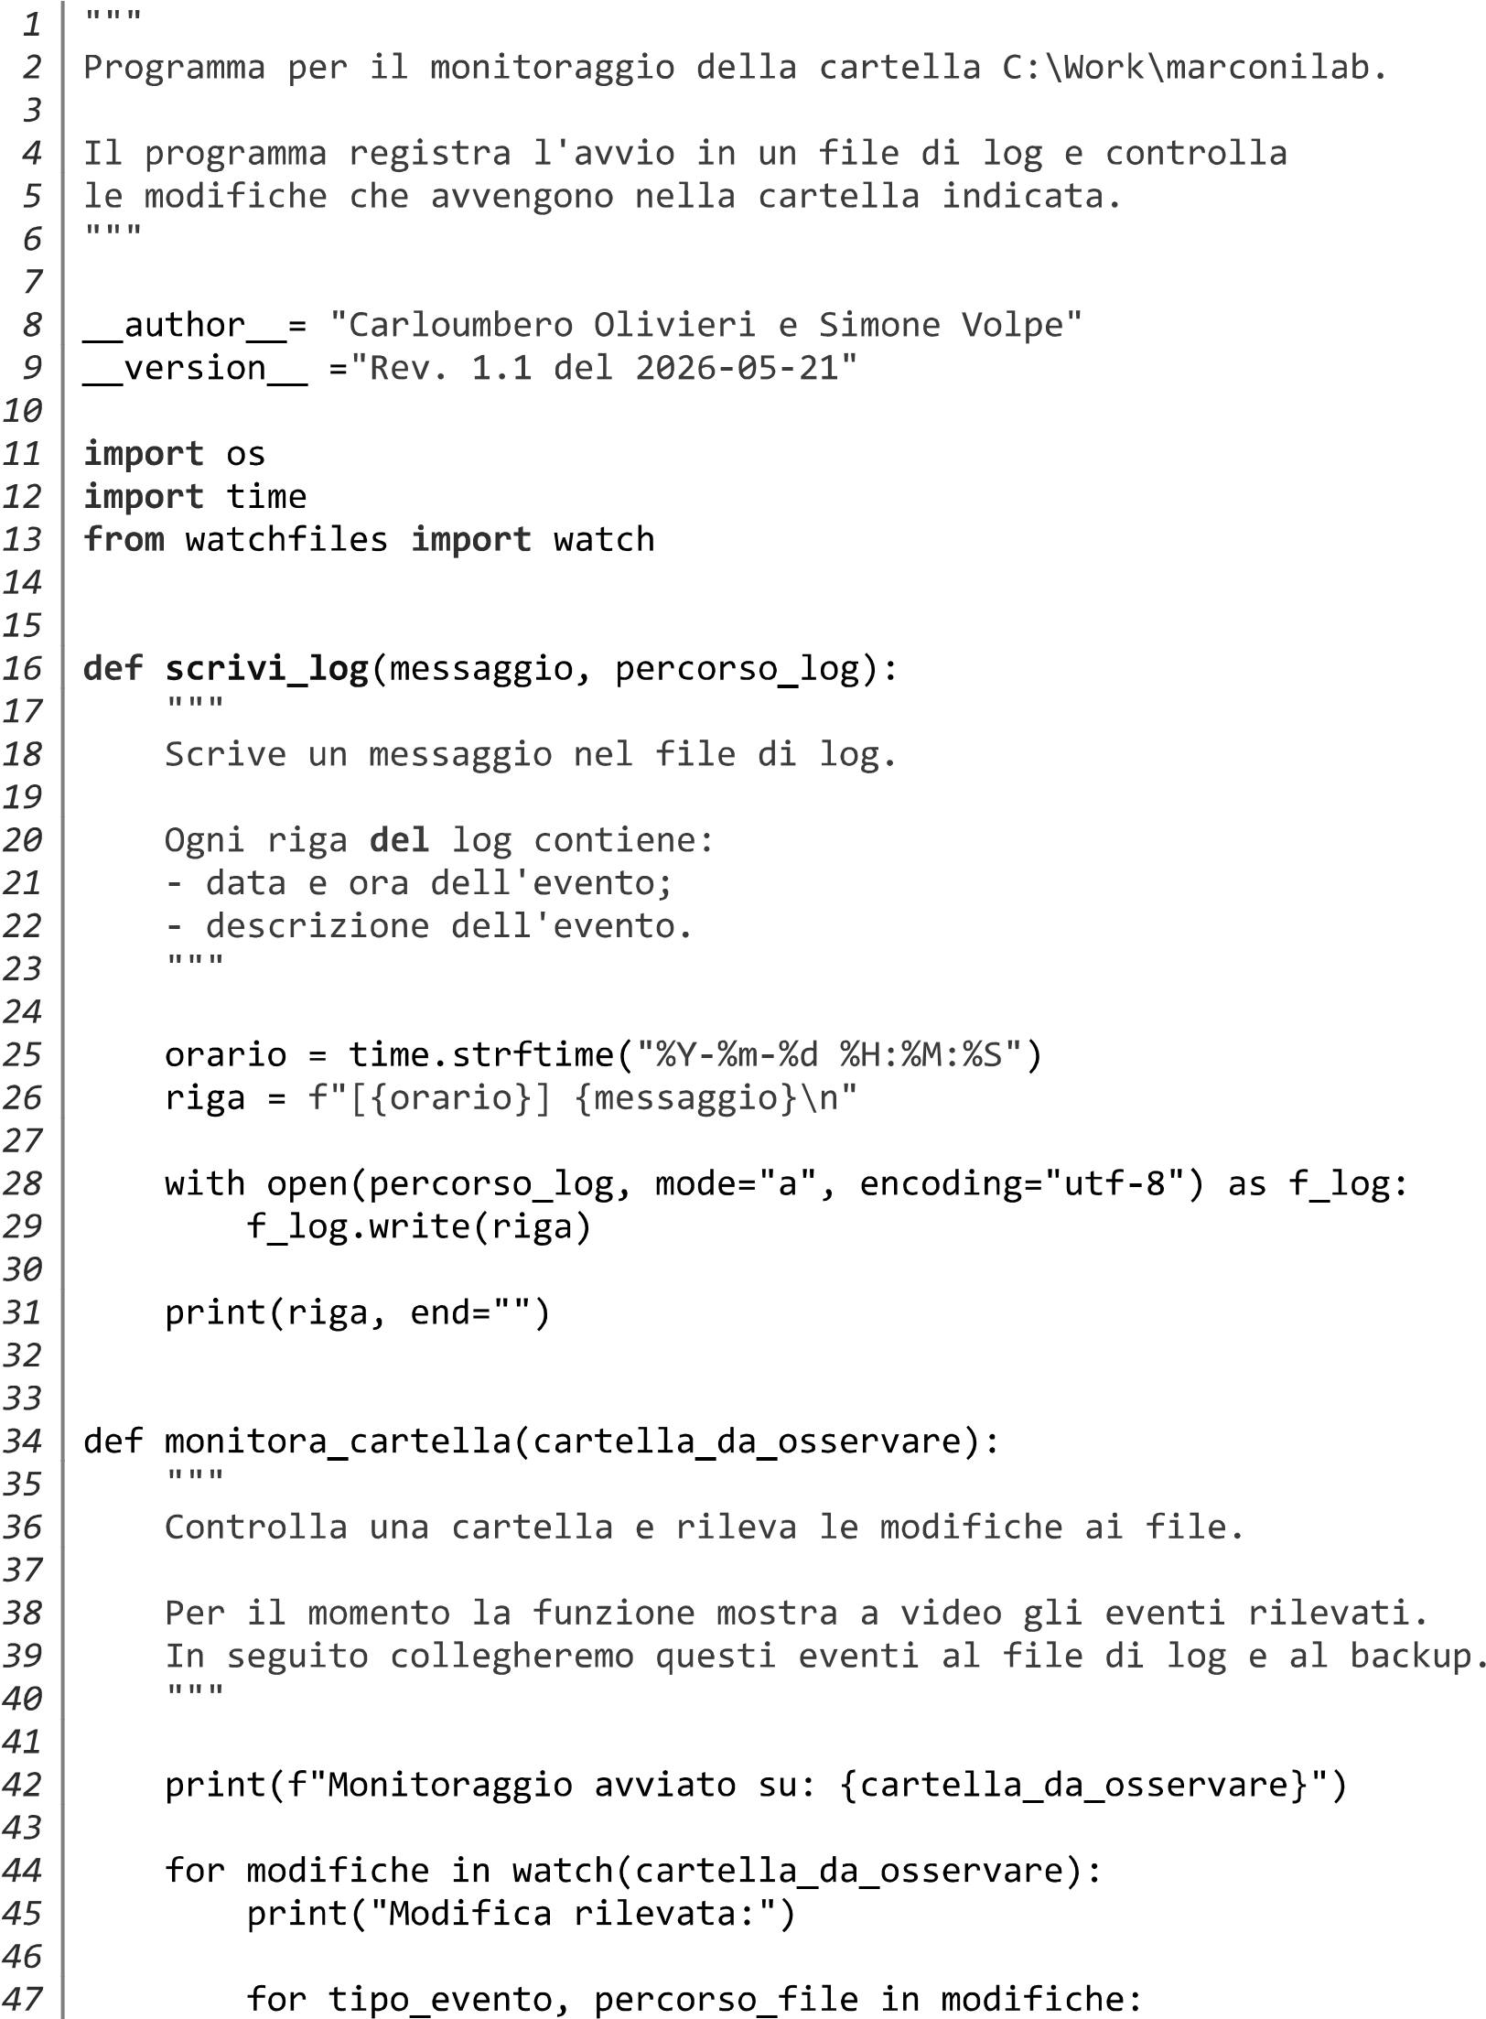
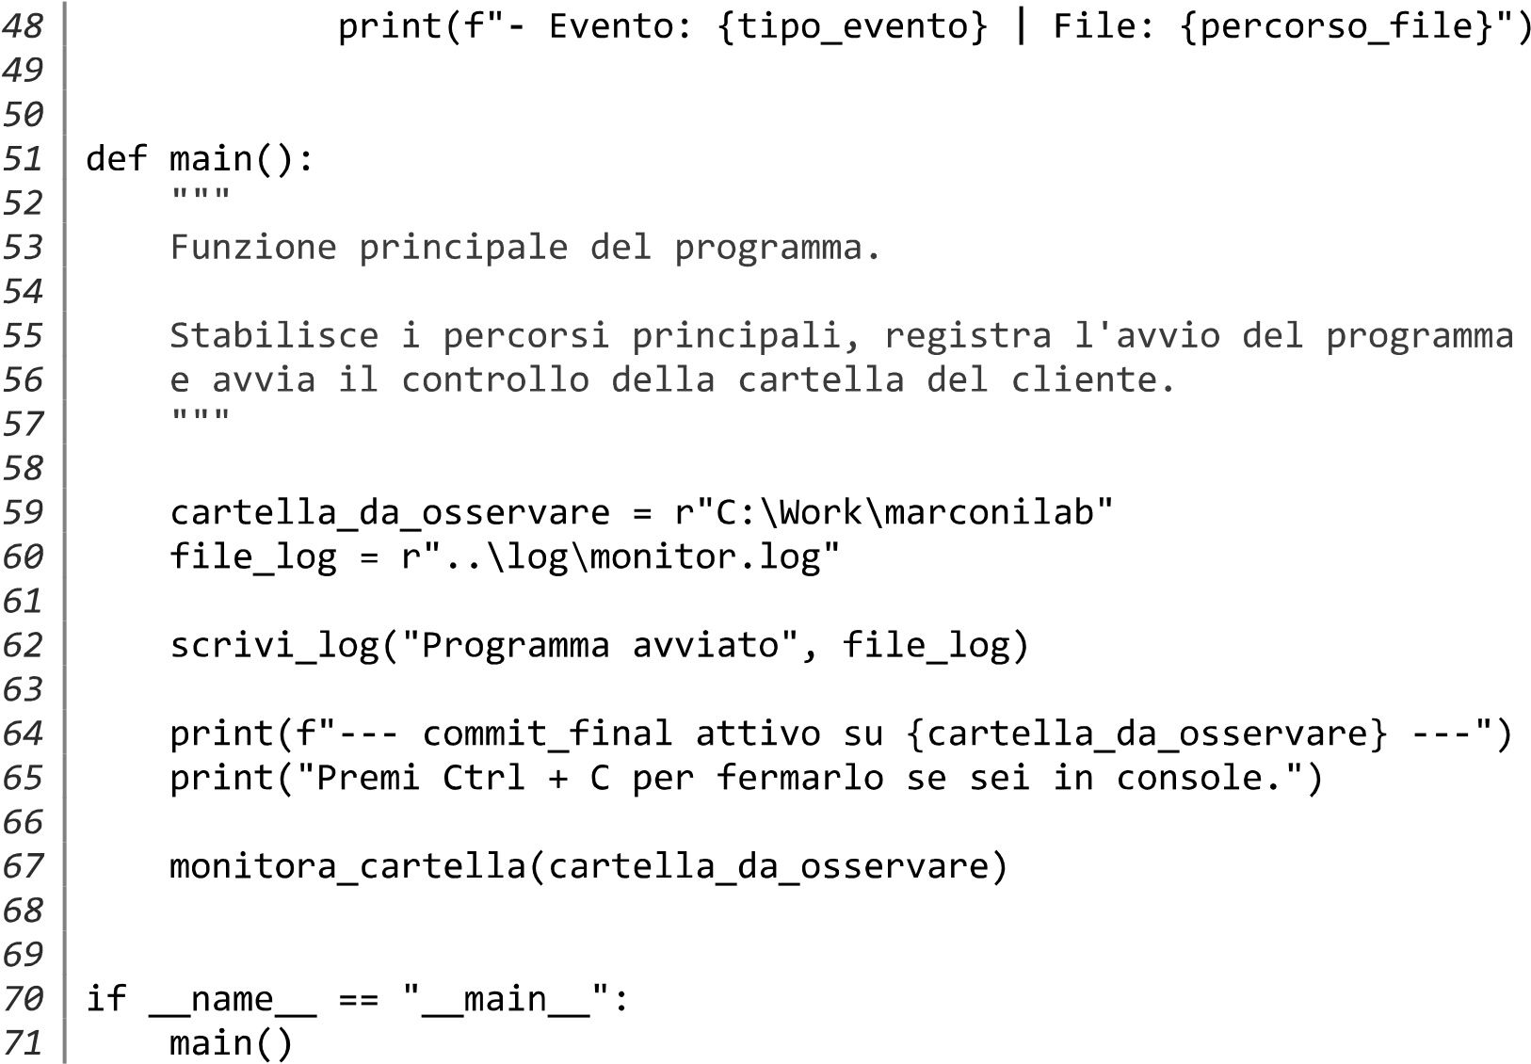

Sessione 3 – 22/05/2026
In sede di test per versione 1.1 su ambiente virtuale di python abbiamo riscontrato errori sul percorso log. Abbiamo di nuovo chiesto aiuto a GemBot Bellini..

Oggi abbiamo provato a lanciare il nostro programma su ambiente virtuale python e , sorpresa.... errore poiché il programma non trova cartella log in venv..... ti allego il codice e mi sembra che sia un problema di percorsi ma non sono riuscito a risolvere"""
Programma …
cartella_da_osservare = r"C:\Work\marconilab"
file_log = r"..\log\monitor.log"

scrivi_log("Programma avviato", file_log)
….
Buongiorno Simone e Carloumberto! Ben svegliati. È un classico: i problemi di percorsi relativi (..) sono tra i più comuni quando si inizia a lavorare con terminali e ambienti virtuali.
Analizziamo subito il "perché" di questo errore, così saprete esattamente cosa rispondere al Prof. Bellini se vi dovesse fare una domanda sui percorsi durante l'audit.

Il Problema Logico: Dov'è il "Punto di Partenza"?
Alla riga del main() avete definito il percorso in questo modo:
Python
file_log = r"..\log\monitor.log"
I due punti (..) significano "torna indietro di una cartella rispetto a dove mi trovo adesso". Il problema è che per Python, "dove mi trovo adesso" non è la cartella in cui risiede il file commit_final.py, ma è la cartella in cui si trova il vostro terminale nel momento esatto in cui lanciate il comando.
Se avete attivato l'ambiente virtuale spostandovi dentro i vari script, o se il terminale è posizionato all'interno della cartella venv, Python proverà a tornare indietro di una cartella partendo da lì. Di conseguenza, cercherà una cartella chiamata log dentro venv o in posti strani, non trovandola e restituendo l'errore FileNotFoundError.

La Soluzione: Rendere il Percorso "Intelligente"
Per evitare che il programma si rompa in base a come spostate il terminale, i programmatori usano una tecnica fantastica: chiedono a Python dove si trova fisicamente il file di script in esecuzione, e calcolano i percorsi partendo da lì.
Per farlo in modo pulito ed elegante (usando la libreria nativa os che avete già importato nel codice), vi do due indizi su come modificare la definizione di file_log nel main():

Indizio 1: Capire dove si trova lo script
In Python esiste una variabile speciale chiamata __file__ che contiene il percorso assoluto dello script corrente. Se usate la funzione:
Python
os.path.dirname(__file__)
Python vi restituirà il percorso esatto della cartella in cui si trova il vostro file commit_final.py (ovvero la cartella src).

Indizio 2: Costruire il percorso senza indovinare
Invece di usare le barre a mano (\), che su Windows funzionano ma su Linux o Mac potrebbero rompersi, si usa la funzione os.path.join(). Questa funzione unisce i pezzi di un percorso in modo sicuro.
Immaginiamo che la struttura delle vostre cartelle sia questa:
Plaintext
progetto/
│
├── log/
│ └── monitor.log
└── src/
└── commit_final.py
Se vi trovate dentro src, per arrivare a log dovete:
- Prendere la posizione attuale di src (usando os.path.dirname(__file__)).
- Tornare indietro di un livello (..).
- Entrare in log.
- Puntare a monitor.log.

La sfida per voi due:
Provate a guardare questa riga logica che unisce i pezzi:
Python
cartella_corrente = os.path.dirname(__file__)
file_log = os.path.join(cartella_corrente, "..", "log", "monitor.log")
Secondo voi, se sostituite la vecchia riga del main() con questo metodo basato su os.path, il programma funzionerà anche se lanciate il comando da dentro la cartella del venv o da qualsiasi altra parte del computer? Perché?
Fate questa prova nel codice e ditemi se il file di log viene finalmente creato nella cartella corretta senza più errori!

Corretto bug ma dobbiamo approfondire con Prof. Bellini. (stiamo valutando ulteriore passaggio a pathlib)
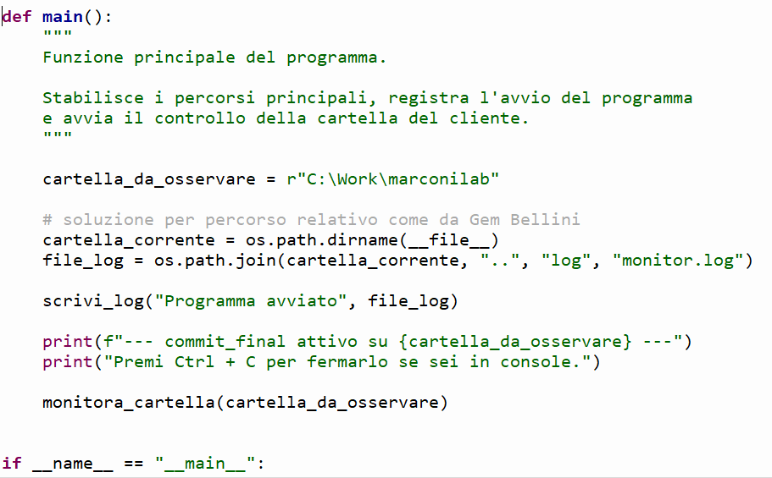

- Implementazione scrittura in log dei messaggi di modifica/eliminazione file (delle cartelle monitorate) che in rev. 1.1 avveniva solo a video
- Eliminazione righe e variabili inutili nel codice.
- Abbiamo eseguito diversi test sia in ambiente standard (terminale), su Thonny come pure in ambiente virtuale python.
- Decidiamo di studiare libreria pathlib perché Simone ricorda di aver discusso col prof. su una questione importante e riportiamo qui sotto la conversazione..

On Fri, 13 Mar 2026 at 07:31, SIMONE VOLPE <22258@studenti.marconiverona.edu.it> wrote:
Buongiorno prof ho controllato la cosetta su mio getinfo che sembrava non tornare..

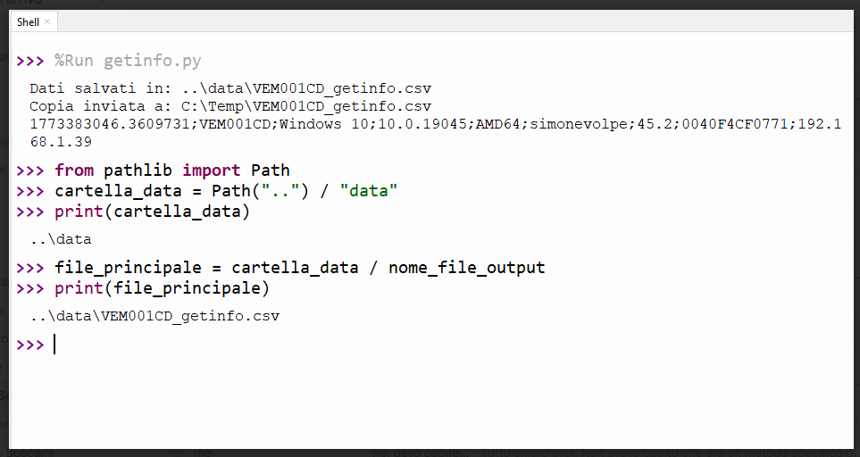
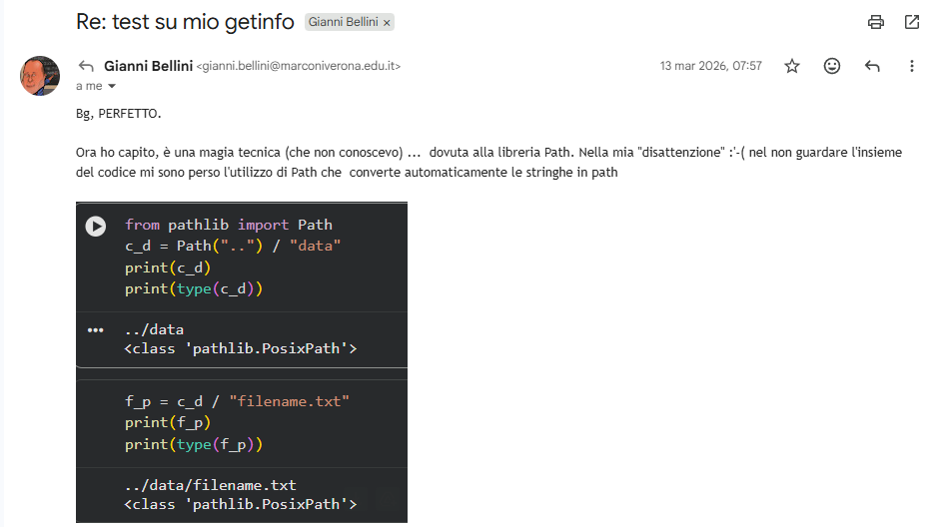

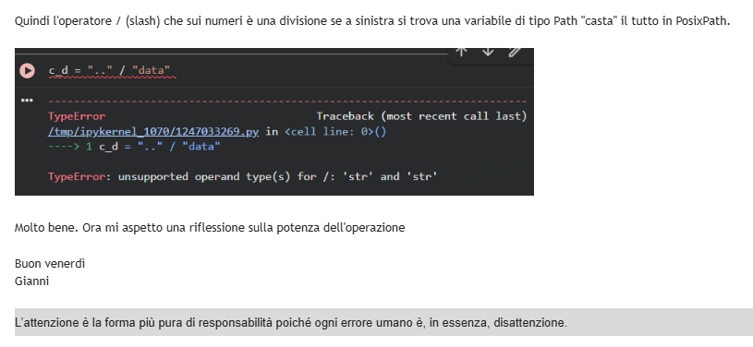
Sessione 4 – 24/05/2026
Imprementazione utilizzo libreria path lib.
Test per ambiente foreground e background
Sessione 5 – 26/05/2026
Decisione di passare con questa modifica a rev. 1.3
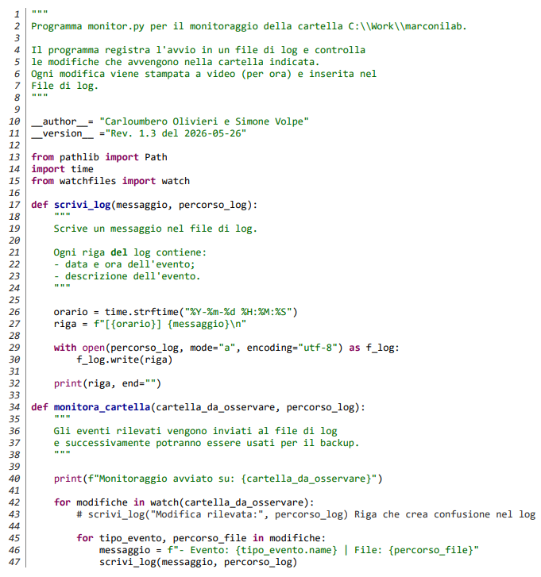
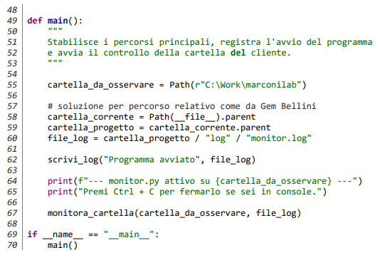

Continuazione sessione 5 …

Durante la seduta di Audit del Cliente ieri. Abbiano colto la criticità della gestione dell’arresto del monitoratto e scrittura in log (fine monitoraggio. Nolo stiamo gestendo!

Si ragiona sul poter gestire scrittura il log relativa all’uscita dal programma mediante il (Ctrl + C) quando siamo in Console.
Lo potremmo fare con un try except alla fine del main tipo :

…..
try:
monitora_cartella(cartella_da_osservare, file_log)

except KeyboardInterrupt:

scrivi_log("Programma terminato dall'utente", file_log)
print("\n Monitoraggio interrotto.")

KeyboardInterrupt è un'eccezione predefinita di Python che viene generata quando l'utente interrompe il programma dalla tastiera, normalmente con Ctrl+C nella console.

questa idea viene inserita nell’elenco delle cose da fare al quali aggiungiamo pure la gestione della scrittura della carlella \log che deve ancora essere gestita. Potremmo avere problemi in sede di apertura file log se la cartella log non esiste…

ravvisiamo esigenza di studiare github per iniziare a usalo e stastarlo col progetto in corso, sarà compito di Simone ricercare materiale di studio….
Aggiornamento file CHANGELOG per quanto implementato fino ad ora.

Si provvede ad inviare progetto allo stato attuale su campus.

Termina sessione 5 ore 09:15 26/05/2026

